Figura 7 - Comparativo entre as etapas de produção do documento/utilização e encerramento
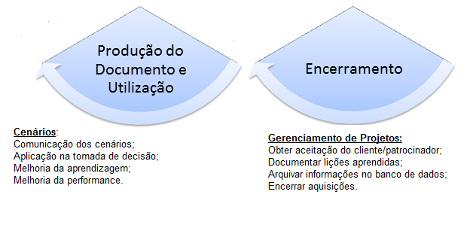
Fonte: Elaborada pelos autores (2012).

